**«Туркестанская область-золотая колыбель Казахской земли»**

Туркестанская область считается отчим домом для всех казахов. Сакральная земля. Как воспевал поэт Магжан: «Екі дүние есігі, Ер Түріктің бесігі» «Колыбель Храброго Тюрка». Духовный центр тюркского мира. Глава Государства Н. Назарбаев сказал: «Каждый народ, каждое независимое государство должны определить свой духовный центр. Духовный центр Казахстана – Туркестан». Туркестан не только областной центр, но и центр нашей национальной идентичности, духовного достояния. Духовная столица тюркского мира. С этого года Туркестанская область станет золотым мостом, сближающим и объединяющим все тюркские народы. Здесь будут проходить съезды, собрания, саммиты тюркских государств и стран Средней Азии. В городе поднимутся экономика и социальная сфера, будет развиваться работа в культурном, образовательном и духовно-просветительском направлениях. Определение Туркестана как областного центра – новая страница в истории страны. Несомненно, в области будут реализованы новые шаги для развития туризма, всех направлении сельского хозяйства, промышленной сферы. Этот шаг даст импульс развитию экономики, бизнеса, инфраструктуры и дорог региона, а также даст возможность развитию Туркестана не только как сакрального места, но и как большого культурного и экономического центра.

Туристический потенциал области высок. Верно построена транспортная инфраструктура – приоритетное направление туристического кластера. Туркестан является золотой колыбелью исторического туризма. В городе функционируют необходимые для горожан и гостей города развлекательные центры, современные отели, культурно-исторические центры, драмтеатр, рестораны, Дома торжеств, аквапарк, спортивные объекты, базары и супермаркеты. Можно сказать, что город может предоставить качественные услуги туристам. Расположенные в области и вошедшие в культурное наследие ЮНЕСКО мавзолей Ходжа Ахмеда Яссави, древние городища Отрар и Сауран, находящийся в Отрарском районе мавзолей Арыстан Баба, мавзолеи Байдибек Ата, Домалак Ана и пещера Акмечеть в Байдибекском районе, неповторимая природа Тюлькубасского района, заповедники Аксу-Жабагылы, Каратау, государственный национальный природный парк Сайрам-Огем завораживают путешественников своей красотой.  
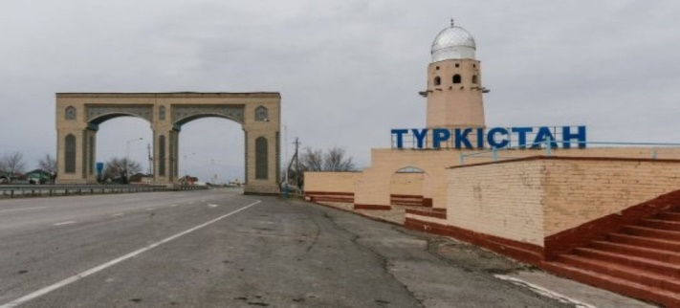

Туркестан с древних времен считавшийся духовной столицей сможет принимать в год более миллиона туристов. Туризм – одна из интенсивно развивающихся сфер казахстанской экономики. Каждый регион Казахстана – центр туристического кластера. В регионе, расположенном в самом центре Евразии, с древних времен строились города, строились культурные центры. Реки и озера, горы и хребты, леса и пустыни региона были свидетелями истории. здесь были города, бывшие в свое время столицами Казахского ханства, Кипчакского улуса, Тюркского каганата. Остановимся немного на исторических и туристических объектах Туркестана.